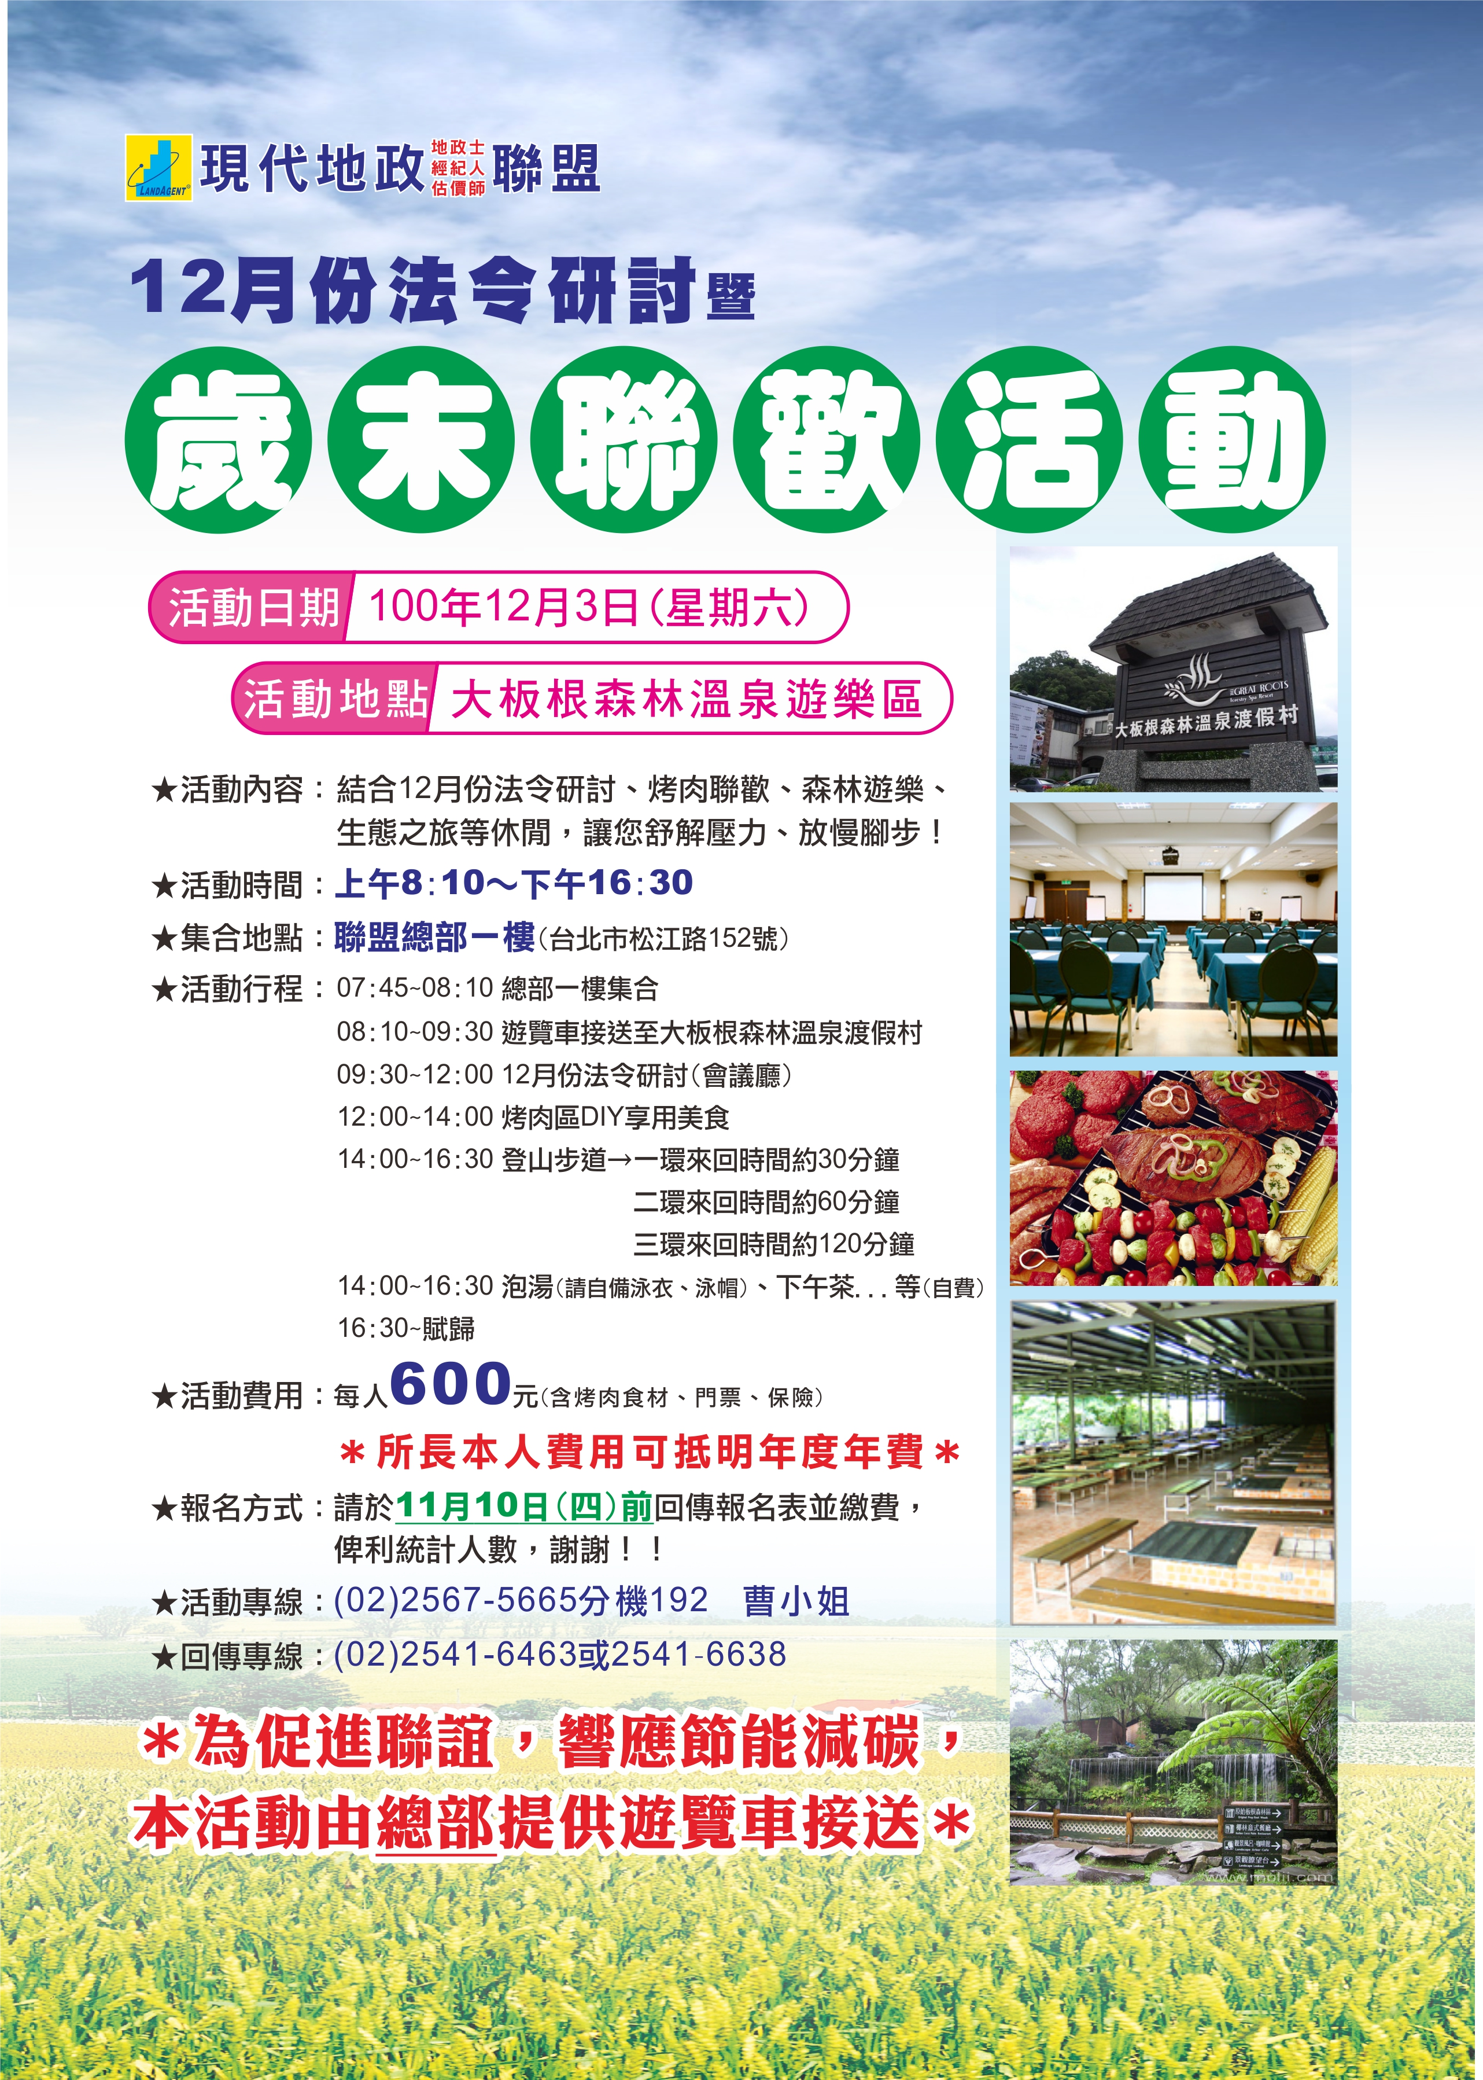
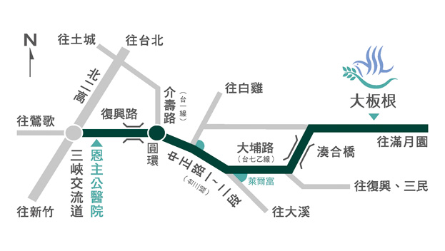
交通位置
‧衛星定位：N23.694835。E121.416264
自行開車路線
‧北二高南下三峽交流道出口，北上三鶯交流道出口，沿復興路至中正路右轉依路標行駛。
‧至大埔依左前方台七乙線行駛，約十五分鐘即可達渡假村。
‧大台北、新竹以北地區，駕車前往，六十分鐘可抵達。
‧使用GPS的朋友可以直接搜尋"大板根"，並作為目的地即可。
‧請停至渡假村「免費地下停車場」
台北客運直達大板根溫泉公車開車時刻表
‧捷運景安站至大板根：09：00、14：00（於捷運站出口發車）
‧捷運永寧站至大板根：09：30、14：30（於捷運站4號出口發車）
‧大板根至捷運景安站(經捷運永寧站)：11：00、16：30（於大板根正門口發車）
‧行駛日期：週六、週日 (每日上、下午各一班車)

12月份法令研討暨歲末聯歡活動報名表
會員編號 |  | 人數總計 | 共 人
連絡電話 |  | 前往方式 | □自行前往 □總部集合
旅行平安險投保明細表
參加人員 | 被保人姓名 | 身分證字號 |  | 出生年月日 | 保額
1(會員本人) |  |  |  |  | 100萬
2 (眷屬1) |  |  |  |  | 100萬
3 (眷屬2) |  |  |  |  | 100萬
4 (眷屬3) |  |  |  |  | 100萬
匯款銀行：華南銀行城東分行(008)，帳號：108100332660，戶名：聯政興業股份有限公司
請於11月10日(四)前回傳報名表並完成繳費以利統計人數，謝謝！
FAX:(02)2541-6463或2541-6638 洽詢專線:(02)2567-5665分機192

